Анжелик Кербер отбелязва сензационен сезон с победа на турнира Ю Ес Оупън и вече е номер едно в световната ранглиста
adidas празнува коронованата шампионка с огромна графити творба в Ню Йорк
Графити творба увековечава звездния момент на Анжелик на корта
Кербер постигна 4-ти финал за годината, включително победа в Големия шлем на Австралия
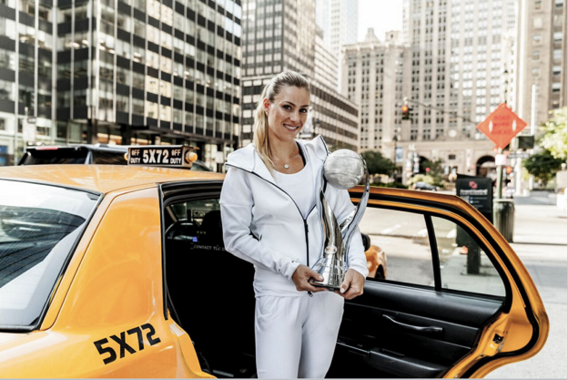
Ню Йорк (13.09.2016) – adidas празнува победата на турнира Ю Ес Оупън на новокоронованата за номер едно в света Анжелик Кербер със специално създадена за случая огромна графити творба в Уилиамсбърг, Ню Йорк. Паното увековечава тържеството на Анжелик на корта. Тази събота, Кербер спечели втората си титла от Големия шлем с три разбиващи сета. Победната ѝ игра е непосредствено след обявяването ѝ от WTA (Световната тенис асоциация) в понеделник за номер едно в световната ранглиста.
Невероятният сезон на Анжелик Кербер започна с нейната първа титла от Големия шлем на Аустрелиън Оупън, дублирайки я с титлата си от този уикенд като добавка на финалите от Уибълдън и Рио през лятото.
Говорейки за победата си по време на фотосесия с adidas за триумфа ѝ в Ню Йорк, Анжелик Кербер каза: „Да бъда номер едно и да получа тази титла е всичко, за което съм се трудила. Всяка тренировка рано сутрин или късно вечер, всяко едно упражнение в залата се превърнаха в далeчен спомен и бяха засенчени от втората ми победа от Големия Шлем. След всички положени усилия да имам възможността да се насладя на победата ми с adidas и да видя огромната графити творба, която е специално създадена за мен, това ме кара да играя още по-силно през следващия сезон. Така че очаквайте още от мен.
Бих искала да благодаря на тенис феновете и разбира се на феновете от Ню Йорк, които ме подкрепяха през последните две седмици и направиха този момент дори още по-специален.“
Кербер е първата германка, която става номер едно в световнaта ранглиста след Щефи Граф през 1987 година. Граф коментира победата на Кербер: „Наистина съм щастлива за всички постижения на Анжелик през тази година. Особено титлата номер едно, за която се изисква талант, отдаденост и огромно количество труд. С решителността си и начина на игра, тя може само да продължава да се усъвършенства. За мен е удоволствие да я познавам на и извън корта и тя може да разчита изцяло на моята подкрепа!“

По време на турнира Анжелик Кербер носи колекцията adizero, която беше актуализирана за Ю Ес Оупън с грабващи окото многоцветни щампи, вдъхновени от архитектурата и пейзажа на Ню Йорк.

За допълнителна информация за медиите, моля свържете се с:
Георги Манчев
PR Manager – B+RED
Email: george.manchev@bplusred.com
Tel: +359 88 8576999

Бележки към редакторите:
Относно adidas Tennis
adidas Tennis се представя от някои от най-добрите тенис играчи: Томаш Бердих (Tomas Berdych), Ана Иванович (Ana Ivanovic), Гарбине Мугуруса (Garbiñe Muguruza), Каролин Вознячки (Caroline Wozniacki), Анжелик Кербер (Angelique Kerber), Симона Халеп (Simona Halep), Жо-Вилфрид Цонга (Jo-Wilfried Tsonga), Саша Зверев (Sascha Zverev) и Новак Джокович (Novak Djokovic )(само обувки). За повече информация относно adidas Tennis, моля посетете www.adidas.com/tennis Повече снимки може да откриете на нашия новинарски сайт: news.adidas.com, следвайте ни в Twitter и Instagram - @adidasTennis.

Относно adidas
adidas Group е глобален лидер в индустрията със спортни стоки, предлагайки широк набор от обувки, облекло, аксесоари за спорт и свободно време чрез марките adidas, Reebok, TaylorMade и CCM Hockey. С централа в Херцогенаурах, Германия, adidas Group има повече от 55 000 души по целия свят и генерирани продажби за почти 17 милиарда Евро през 2015 г.

www.adidas.com/tennis
https://twitter.com/adidastennis
https://www.instagram.com/adidastennis/

